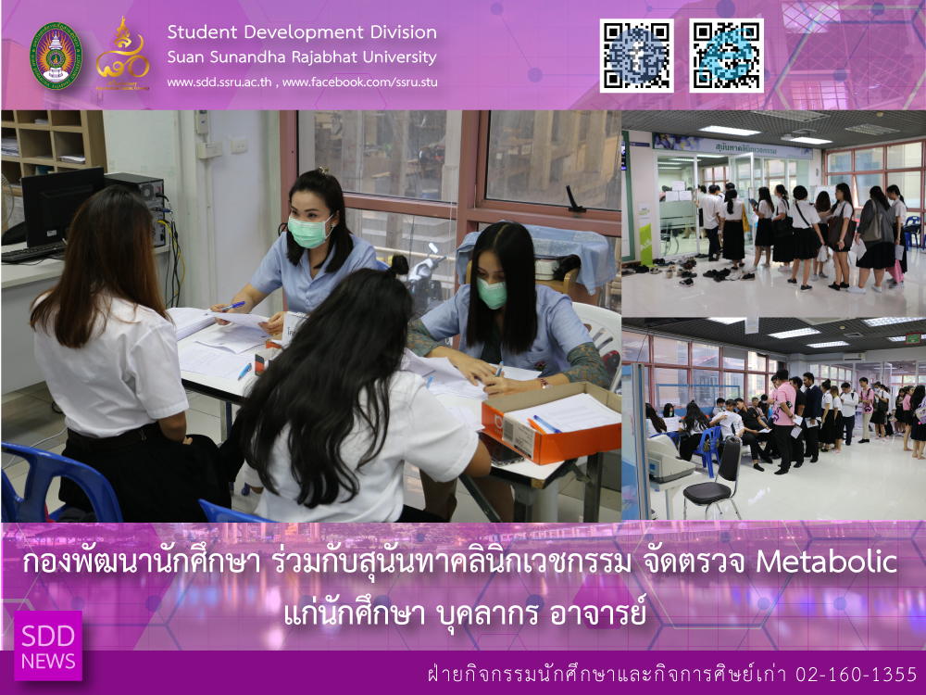

SDD and PCU co-conducted the Metabolic Checkup

Student Development Division and Primary Care Unit (PCU) conducted “The Metabolic Checkup” for undergraduate students, faculty and staff at the age of 15 +

The checkup schedule is on February 5, 12, 22 and 26 during 13:00 – 16:00 hrs. You may need to fast (nothing but water) for 8 hours prior to this test or 2 hour leading up to finger-prick blood sugar test

Together we are working towards a healthy mind and body

Reported: Ms. Saowapa Chaiyaprueksathon
Translated: Ms. Atcharapun Daiporn
Proofed: Asst. Prof. Siri-Orn Champatong
Photo: Mr. Sittisak Kingjunmon
Public Relations, Student Development Division

กองพัฒนานักศึกษา ร่วมกับสุนันทาคลินิกเวชกรรม จัดตรวจ Metabolic ให้แก่นักศึกษา บุคลากร อาจารย์

นับเป็นการร่วมมืออีกครั้ง สำหรับกองพัฒนานักศึกษา กับ สุนันทาคลินิกเวชกรรม โดยในครั้งนี้ได้มีการจัดกิจกรรม ให้บริการตรวจคัดกรองความเสี่ยงในกลุ่มภาวะโรค Metabolic ในประชากรกลุ่มอายุ 15 ปีขึ้นไป ซึ่งได้เปิดโอกาสให้น้องๆนักศึกษาภายในมหาวิทยาลัยราชภัฏสวนสุนันทา ทุกคณะ วิทยาลัย ที่สนใจหรือรักในสุขภาพ เข้ารับบริการกันได้

ข่าวดี สำหรับในเดือนกุมภาพันธ์ มีการเปิดรอบให้บริการตรวจโรค 4 วันด้วยกัน ได้แก่ 5,12, 22 และ26 กุมภาพันธ์ 2562 สนใจมารับบริการกันได้ที่สุนันทาคลินิกเวชกรรม ตั้งแต่เวลา 13.00 – 16.00 น. อย่าลืมเตรียมตัวกันมาให้พร้อม เพียงแค่ งดอาหาร และเครื่องดื่ม นอกเหนือจากน้ำเปล่า อย่างน้อย 8 ชั่วโมง หรือสำหรับผู้ที่รับประทานอาหารไปแล้วไม่เกิน 2 ชั่วโมง สามารถเจาะน้ำตาลปลายนิ้วได้

ข่าว: นางสาวเสาวภา ชัยพฤกษทล
แปล: นางสาวอัจฉราพรรณ ได้พร
ตรวจ: ผู้ช่วยศาสตราจารย์ สิริอร จำปาทอง
ภาพ: นายสิทธิศักดิ์ กิ่งจันมน
งานประชาสัมพันธ์ฯ กองพัฒนานักศึกษา

